## 三台升级ARM_ID_0xxx_31315版本(单邮箱硬件重发版本),测试均无问题,软件需要全部修改为该版本。

另外以下问题

4.) 5.) 10.)问题需要修改. 其他问题尽可能小的软件变化,能修改文档的尽可能修改文档.保持文档和软件一致。

## 数据大小端,软件实现和文档需要对应

需修改文档或者程序.

04 CSTY-Z19-004 皮型星敏感器使用说明书.pdf中描述如下:默认为大端模式.

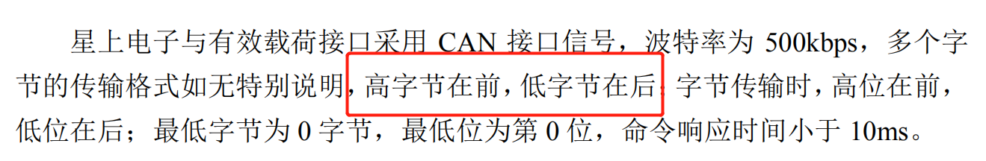

TYS1812-皮型星敏感器双签版20190228中无明确说明.

软件实现实际是小端模式.

以上文档需要明确,和软件实现需要统一.

注:

CAN多帧包:最开始两字节代表包长度(不包括长度域的2字节和最后一字节的校验和),大端模式,最后一字节为校验和(第一个字节到校验和前的一个字节)，该规则必须支持。

数据包的内容中的多字节数据默认都是大端模式,如果不是大端模式需要在文档中明确说明,目前的星敏软件都是小端,如果不修改代码则需要在文档中明确说明。

## boot下发星时同步指令会返回读程序指令的响应

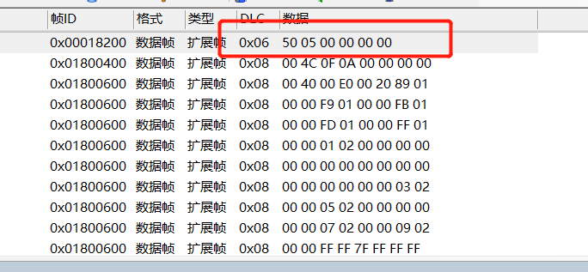

需要修改,boot下要不不支持星时同步指令,要不就要正确响应.

## 读程序指令返回内容、长度域不对;最后6字节有0x7F按照协议应该全部是0xFF.

CAN多帧包:最开始两字节代表包长度(不包括长度域的2字节和最后一字节的校验和),大端模式,最后一字节为校验和(第一个字节到校验和前的一个字节)，该规则必须支持。

读程序指令返回长度域不对,同时没有校验和. 需修改.

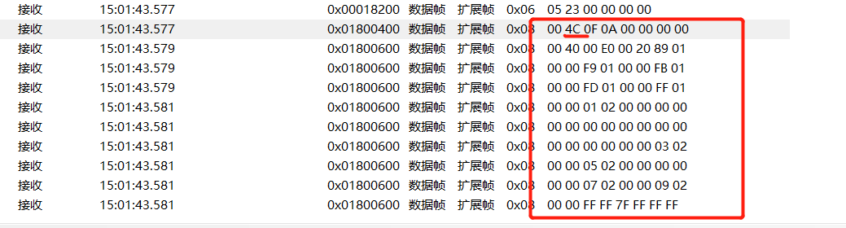

内容不对最后6字节有0x7F按照协议《TYS1812-皮型星敏感器双签版20190228》说明应该全部是0xFF. 需要修改文档或者代码保持一致.

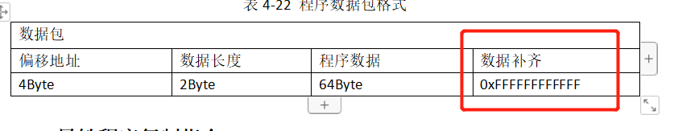

## 4.BOOT和应用中CANID必须保持一致.

交付的三台在boot下CANID均为0x0C, 需要和应用保持一致统一。

需要修改.

## 5.CANID最后8位不是固定0

CAN ID的最后8位用于区分不同包,不是始终是0. 应用程序中能处理后8位不是0的CANID。boot中进入boot指令发送时,CANID低8位必须是0,boot中与协议不符。

需要修改.

## 上注程序指令偏移地址是从0开始 协议需要明确.

协议中只是描述了程序是写入0x40000地址处,数据包中的偏移地址实际是从0开始文档需要明确.

需要修改文档.

## 程序上注指令填充字节协议中写的是0xFF 0xFF实际是0x40 0xF6(上一帧的最后两个字节内容)，协议中必须明确和软件实现对应。

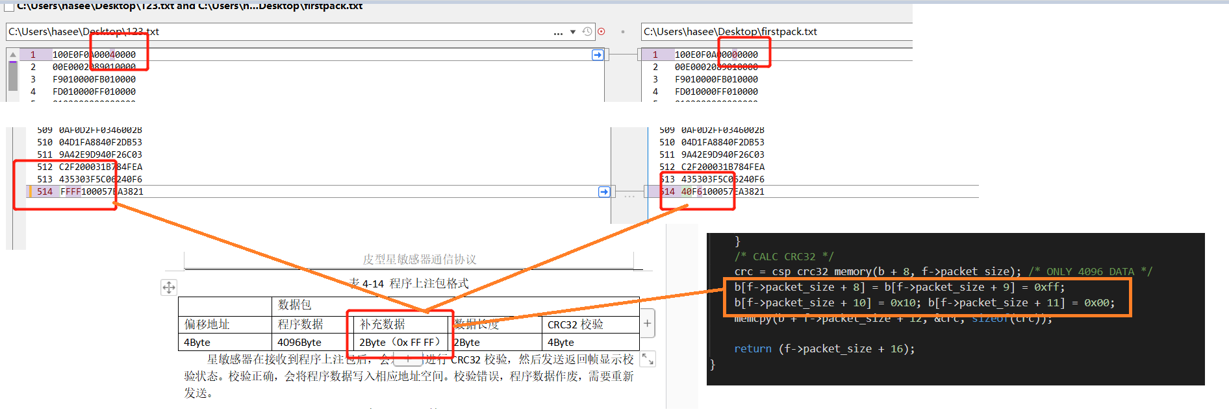

需要修改文档。

## 需要补充升级流程图,包括所有的交互步骤,以及涉及的参数的明确含义需要说明。

比如掉电多久后上电,复制程序等待时间等.最好有流程图。

## 程序复制实际返回数据比协议文档描述多了一字节。

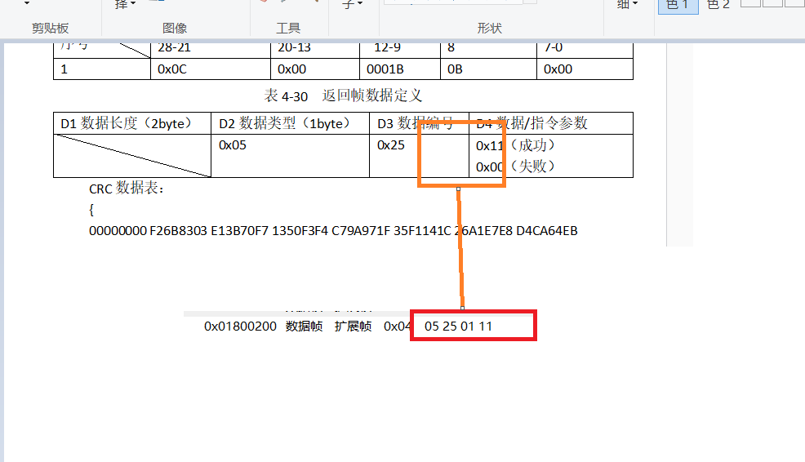

复制时间约9秒协议里需要体现。

需要修改协议文档.

## CRC_TAB 上注取消

该步骤在协议文档和使用说明书均无体现。

修改:

取消CRC_TAB上注步骤,CRC_TAB固定在程序内部即可。上传256次CRC_TAB效率太低,交互过程太长,很容易失败,没有必要。

## 文档修改

包含不限于上述涉及的文档修改,保持文档与软件实现一致,参数内容等明确无歧义。

## 状态变更通知

包含不限于软件、硬件、结构的任何修改,需要通知天仪,保证相关文档协议软件保持一致.比如上述CRC_TAB上注的步骤的添加.